POVIJEST SUDA

Povijest današnjih trgovačkih sudova započela je donošenjem Zakona o privrednim sudovima 1954. godine. Tim je Zakonom ustrojena nova organizacija okružnih privrednih sudova, koji su započeli s radom 27. rujna 1954. Tada je s radom započeo i Okružni privredni sud u Bjelovaru. Za predsjednika suda postavljen je dr. Metod Kronja. Sud je bio nadležan za rješavanje sporova između pravnih subjekata cijelog okruga, odnosno kotara: Bjelovar, Križevci, Vrbovec, Kutina, Daruvar, Pakrac, Virovitica, Garešnica, Grubišno Polje, Čazma, Koprivnica, Ludbreg i Đurđevac. Sudski registar ustrojen je 1974. godine.

Nakon ustroja županija Okružni privredni sud u Bjelovaru nastavio je djelovati kao Trgovački sud u Bjelovaru, mjesno nadležan za područje Bjelovarsko-bilogorske, Koprivničko-križevačke i Virovitičko-podravske županije.

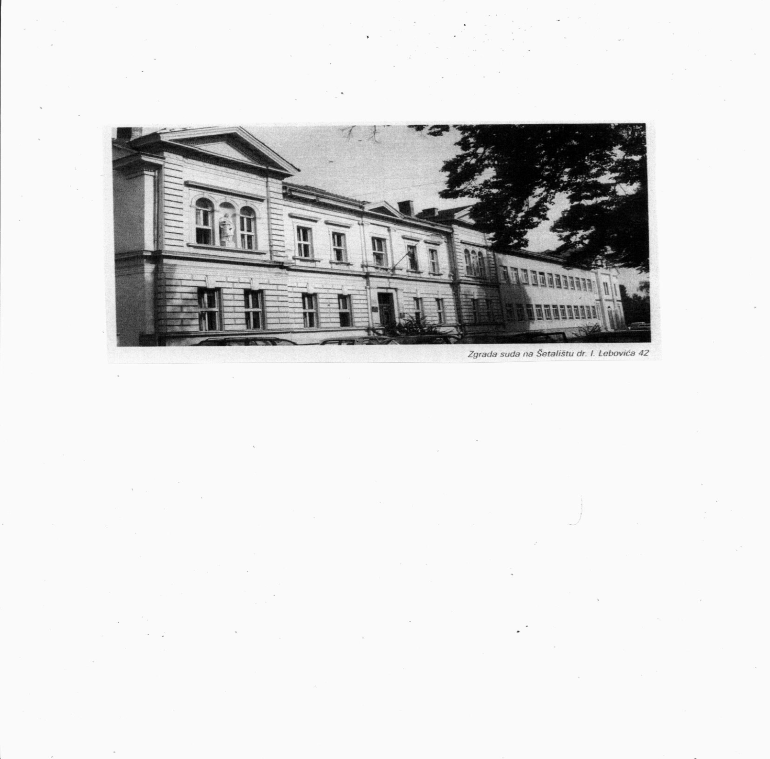
Do 1965. godine sud se nalazio u zgradi, vlasništvo gada, na tadašnjem Trgu jedinstva 1/I. Nakon toga preseljen je u zgradu na Šetalištu dr. Ivše Lebovića 42, gdje se i sada nalazi.

